Отлов безнадзорных животных

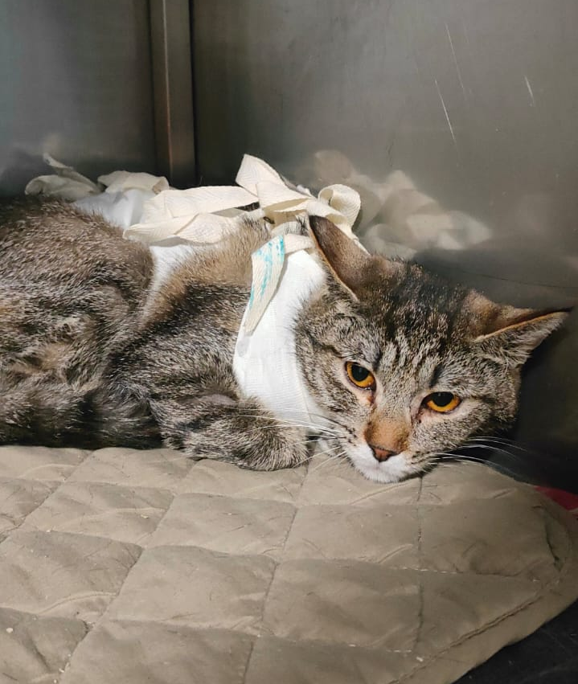 | ул. Красного маяка, д.2  13.03.2024
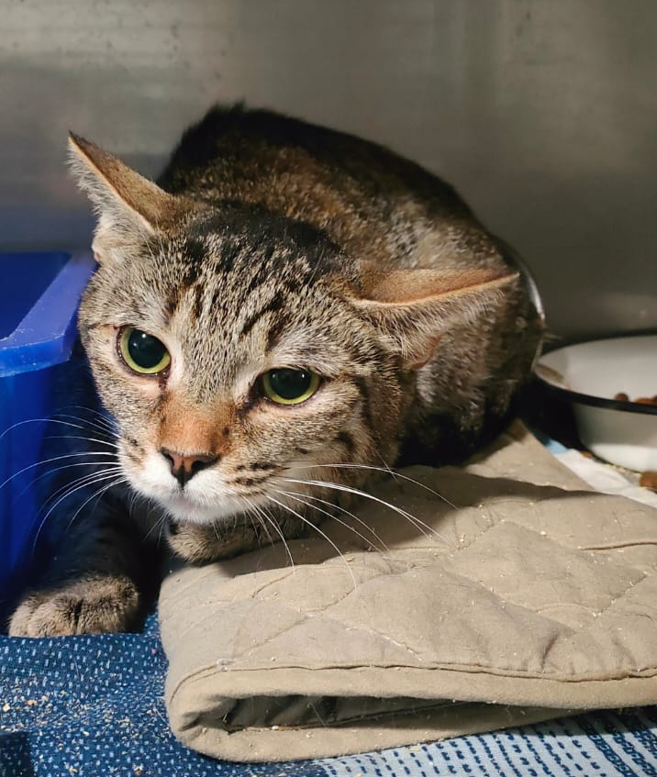 | ул. Красного маяка, д.2  13.03.2024
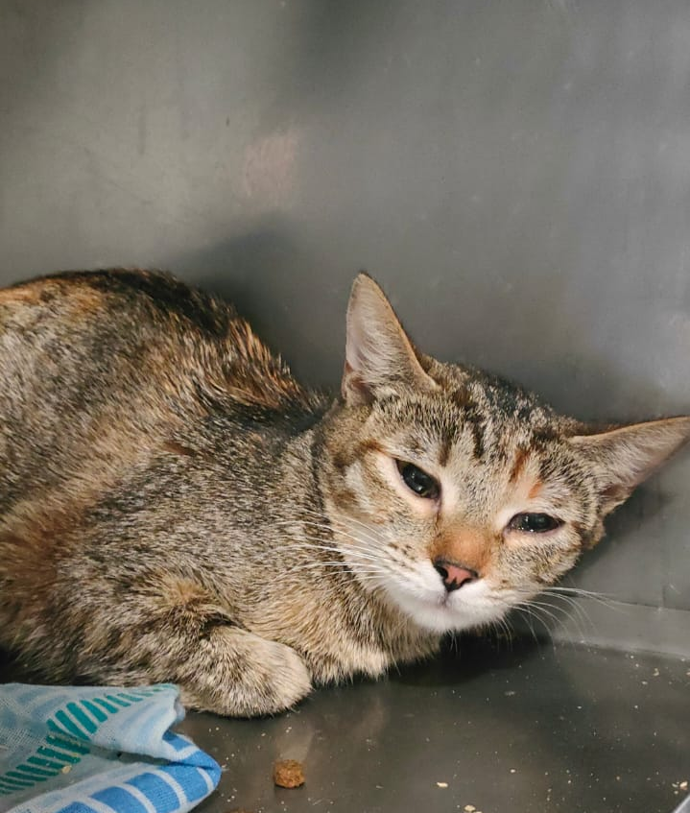 | ул. Красного маяка, д.2  13.03.2024

